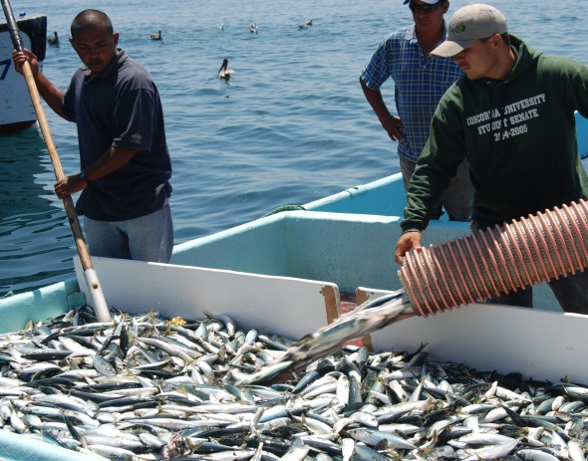
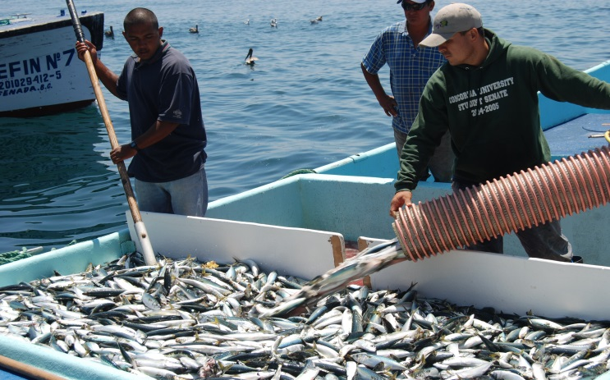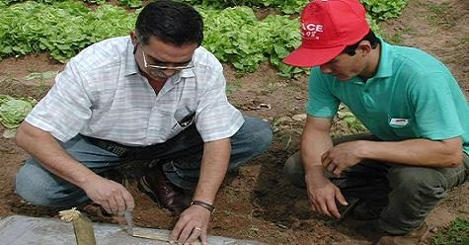
Abril de 2014

Programa U002 Instrumentación de acciones para mejorar las Sanidades a través de Inspecciones Fitozoosanitarias

Documento de Opinión de la Dependencia

Aspectos Susceptibles de Mejora Derivados de la Evaluación Específica de Desempeño

DOCUMENTO DE OPINION DE LA DEPENDENCIA RESPECTO DE LOS HALLAZGOS, DEBILIDADES, FORTALEZAS, O CONCLUSIONES DERIVADAS DE LA EVALUACIÓN ESPECIFICA DE DESEMPEÑO DEL PROGRAMA INSTRUMENTACIÓN DE ACCIONES PARA MEJORAR LAS SANIDADES A TRAVÉS DE INSPECCIONES FITOZOOSANITARIAS.

I.- Antecedentes:

Con la finalidad de determinar los programas sociales sujetos a evaluación, así como los tipos de evaluación y su cronograma de ejecución, y tomando en cuenta las sugerencias de las dependencias y entidades de la Administración Pública Federal, el CONEVAL, en conjunto con las secretarías de Hacienda y Crédito Público, y de la Función Pública, emite cada año el Programa Anual de Evaluación.

En el marco del Programa Anual de Evaluación (PAE) 2013, emitidos por la SHCP, SFP y CONEVAL, se realizó la Evaluación Específica de Desempeño (EED) de los programas que son subsidios, pero sin Reglas de Operación, por lo cual se realizó la EED 2012-2013 del Programa presupuestario U002, Instrumentación de acciones para mejorar las Sanidades a través de Inspecciones Fitozoosanitarias.

La Evaluación Específica de Desempeño tienen como objetivo mostrar el avance en el cumplimiento de los objetivos y metas de los programas, a partir de una síntesis de la información contenida en el SED y mediante el análisis de indicadores estratégicos y de gestión que permiten conocer los resultados de la aplicación de los recursos públicos presupuestarios.

A continuación se describen los comentarios generales y específicos respecto a los principales hallazgos, debilidades, fortalezas o conclusiones derivadas de dicha evaluación.

II.- Comentarios y Observaciones Generales:

La Evaluación Específicas de Desempeño del programa 2012-2013 presentó, generalmente falta de conocimiento por parte de los evaluadores para poder dar recomendaciones más sólidas para mejorar el Programa, lo que implicó un informe de evaluación poco convincente. Es muy importante que el Evaluador tenga amplio conocimiento del sector y de los Programas de la SAGARPA y en este caso específico del SENASICA. Así mismo, se requiere conocimiento a detalle de los temas que abarcan los componentes del programa, lo anterior para tener una mejor valoración de la información proporcionada y por ende un análisis más concreto que pueda contribuir a hacer recomendaciones que aporten algún elemento para la mejora del programa o de alguno de sus componentes.
Respecto a los resultados de la Evaluación Específica de Desempeño 2012-2013, realizada al Programa de Instrumentación de acciones para mejorar las Sanidades a través de Inspecciones Fitozoosanitarias, si bien, los hallazgos y recomendaciones emitidas son útiles para mejorar el Programa, no existen recomendaciones que puedan realmente aterrizar cambios para mejorar el Programa. Al ser un Programa tan heterogéneo en sus componentes se hace difícil la articulación de los componentes y el cumplimiento a la metodología de la MIR.

III. Comentarios Específicos:

En el apartado de Datos Generales del Programa, no puede haber solamente un responsable operativo, en virtud de la complejidad del Programa en cuestión, se refleja la falta de conocimiento sobre el Programa.
Para la parte de Resultados y Hallazgos, si bien el Programa no cuenta con evaluaciones de impacto, es importante que se realizada dicha evaluación para tener mayores elementos de análisis y darle fuerza al Programa, por lo cual es necesario una recomendación sobre eso.
Así mismo y como ya mencionó anteriormente los hallazgos y recomendaciones deberían fortalecerse con reuniones entre el grupo evaluador y los operadores de los componentes para poder dar recomendaciones más fuertes para el Programa.

En Conclusión:

Se establece que las consideraciones que realiza el evaluador externo, no adicionan información suficiente para considerar mejoras sustantivas, no hay un análisis profundo sobre el desempeño del programa. Esto es se debe en gran parte a que el evaluador no tiene contacto con los operadores de los componentes, lo que limita que los resultados de la evaluación tengan mayor impacto. El análisis sólo considera la información del SED, lo cual es una limitante para la evaluación.

Por lo anterior, se puede considerar que la Evaluación Específica de Desempeño 2012-2013 para el Programa de Instrumentación de acciones para mejorar las Sanidades a través de Inspecciones Fitozoosanitarias no aporta elementos suficientes para establecer el desempeño del programa durante los años evaluados, se debería abrir un poco más la evaluación para Programas con particularidades muy específicas como es el tema de sanidad e inocuidad y poder contar con capacitación “de la mano” para llevar a cabo las recomendaciones en materia de MIR ya que al ser un Programa con componentes tan heterogéneos dificulta la aplicar la lógica de la metodología.

